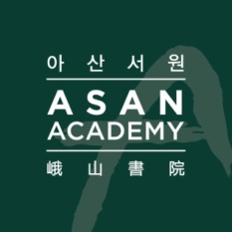 | 보도자료 Press Release
 | 2018년 11월 12일 | 배포 후 바로 보도 가능합니다.
 | 총 6장 | 담당: 홍보실
 | 전화: 02-3703-7421 | 이메일: communications@asaninst.org
인문교육과 해외 인턴십 장학생 선발
아산서원, 11월 23일(금) 설명회 개최

아산서원(원장 함재봉)은 11월 23일(금) 오후 2시 서울 종로구에 소재한 아산정책연구원에서 ‘아산서원 제15기 설명회’를 개최한다.
아산서원은 대한민국의 미래를 책임질 인재를 양성하기 위해 아산정책연구원과 아산나눔재단이 공동 설립한 국내 최대 교육 프로그램이다. 교육 프로그램(국내 인문교육 및 해외 인턴십)은 총 1년간 진행되며, 입학한 원생에게는 1인당 5천만 원에 가까운 교육 프로그램 비용과 기숙사비를 전액 지원한다. 국내·외 4년제 대학교 대학생 또는 대학원생이라면 지원할 수 있다.
아산서원은 현대그룹의 창업자이신 아산 정주영의 정신을 이어받은 아산정책연구원과 아산나눔재단의 사회 공헌 사업의 일환으로 시작되었다. 아산서원 인문교육과정은 동서양 고전을 바탕으로 유수의 교수진이 이끄는 소규모 토론식 강의로 구성된 것이 특징이다. 또한, 「정의란 무엇인가」의 저자 마이클 샌델(Michael Sandel) 하버드대학교 교수, 빅터 차(Victor Cha) 미국 전략국제문제연구소(CSIS) 한국석좌 등 유명 인사 특강도 제공한다.
국내 인문교육을 마치면 미국 워싱턴 DC 또는 중국 베이징 소재의 유명 싱크탱크 및 비영리 기관에서 정식 인턴으로 근무할 수 있는 기회를 제공한다. 원생들은 워싱턴 DC에 위치한 미국 헤리티지 재단(The Heritage Foundation), 국제전략문제연구소(CSIS), 국제사면위원회(Amnesty International) 등과 중국 베이징에 위치한 아라산SEE 기구, 신공민계획 등에 파견되어 인턴십을 수행한다.
오는 23일(금)에 개최하는 ‘제15기 설명회’에서 교육 프로그램을 자세히 설명할 예정이다. 아산서원 제15기는 30명 이내(워싱턴 25명, 베이징 5명)로 선발할 예정이며, 온라인 지원 마감은 12월 19일(수) 까지다. 자세한 내용은 아산서원 홈페이지(www.asanacademy.org) 에서 확인할 수 있다.

아산서원(원장 함재봉)은 조선의 서원교육과 현대적인 대학교육 시스템을 접목한 독창적인 교육 프로그램으로 인문 소양을 갖춘 인재, 공동체를 아끼는 인재, 국제 감각을 갖춘 인재 양성을 위해 2012년 설립되었다. 원생들은 국내 인문교육 기간 동안 동서양 고전을 바탕으로 국내외 유수의 교수진이 진행하는 소규모 토론식 수업을 수강한다. 또한, 기숙사(아산학사)에서 공동체 생활을 하며 다양한 문제를 대화와 토론으로 해결하도록 한다. 인문교육 후에는, 워싱턴 DC 혹은 베이징 소재 싱크탱크와 비영리 기관에 인턴으로 배치되어 실무 경험을 쌓고, 글로벌 네트워크를 형성할 수 있는 기회가 주어진다. 아산서원은 2018년 8월까지 총 328명의 졸업원생을 배출했다.

- [참고 자료1] 아산서원 사진
- 함재봉 아산서원 원장 <우리말 글쓰기> 수업
- 마이클 샌델(Michael Sandel) 하버드대학교 교수 특강
- 마이클 샌델(Michael Sandel) 하버드대학교 교수 특강
- 더글라스 팔(Douglas H. Paal) 카네기국제평화재단(Carnegie Endowment for International Peace) 부원장 특강
- 빅터 차(Victor Cha) 전략국제문제연구소(CSIS) 한국석좌 특강
- [참고 자료2] 아산서원 제15기 프로그램 개요
- [참고 자료3] 아산서원 제15기 설명회 개요

참고 자료1

아산서원 사진
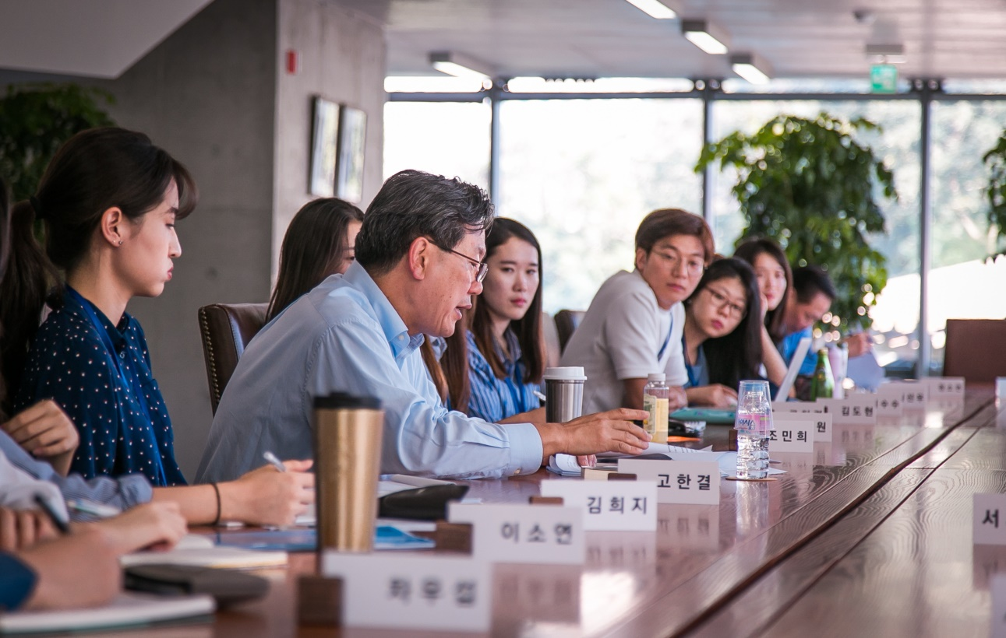
- 함재봉 아산서원 원장 <우리말 글쓰기> 수업
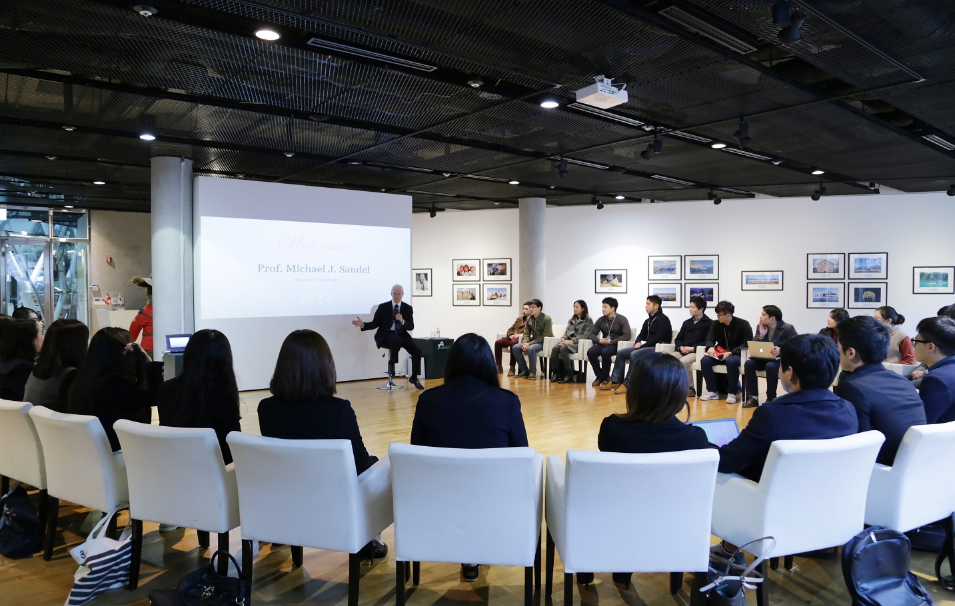
- 마이클 샌델(Michael Sandel) 하버드대학교 교수 특강
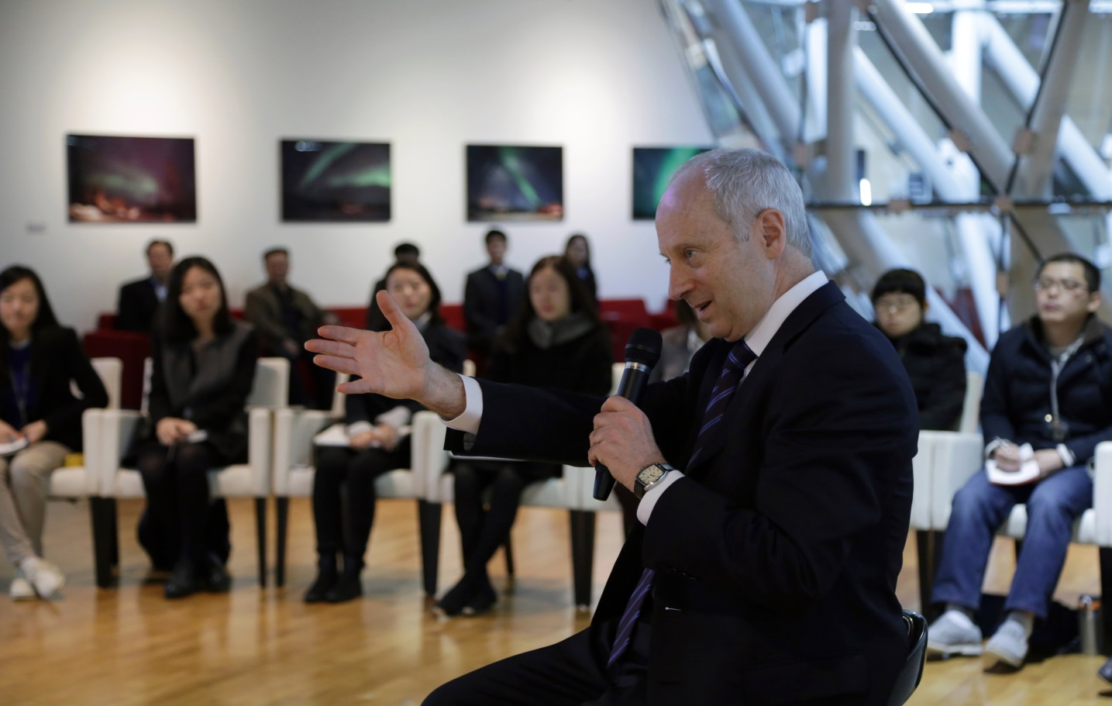
- 마이클 샌델(Michael Sandel) 하버드대학교 교수 특강

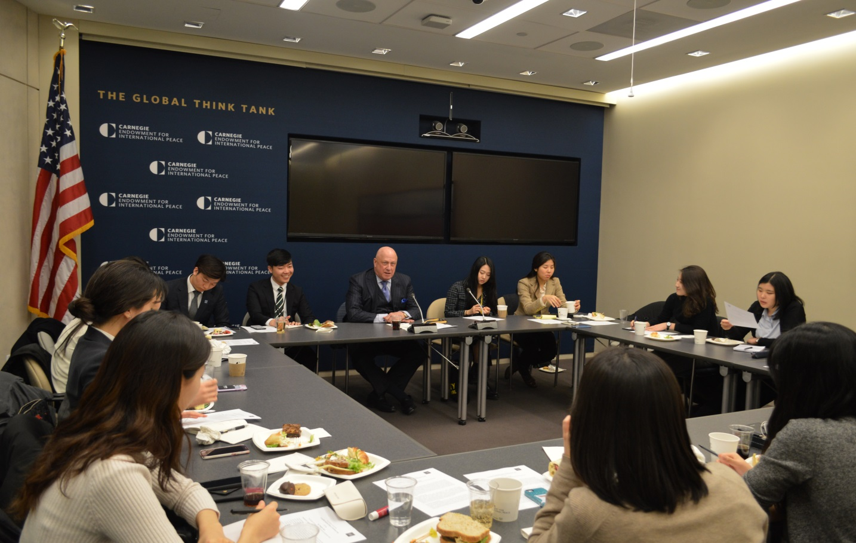
- 더글라스 팔(Douglas H. Paal) 카네기국제평화재단(Carnegie Endowment for International Peace)
부원장 특강

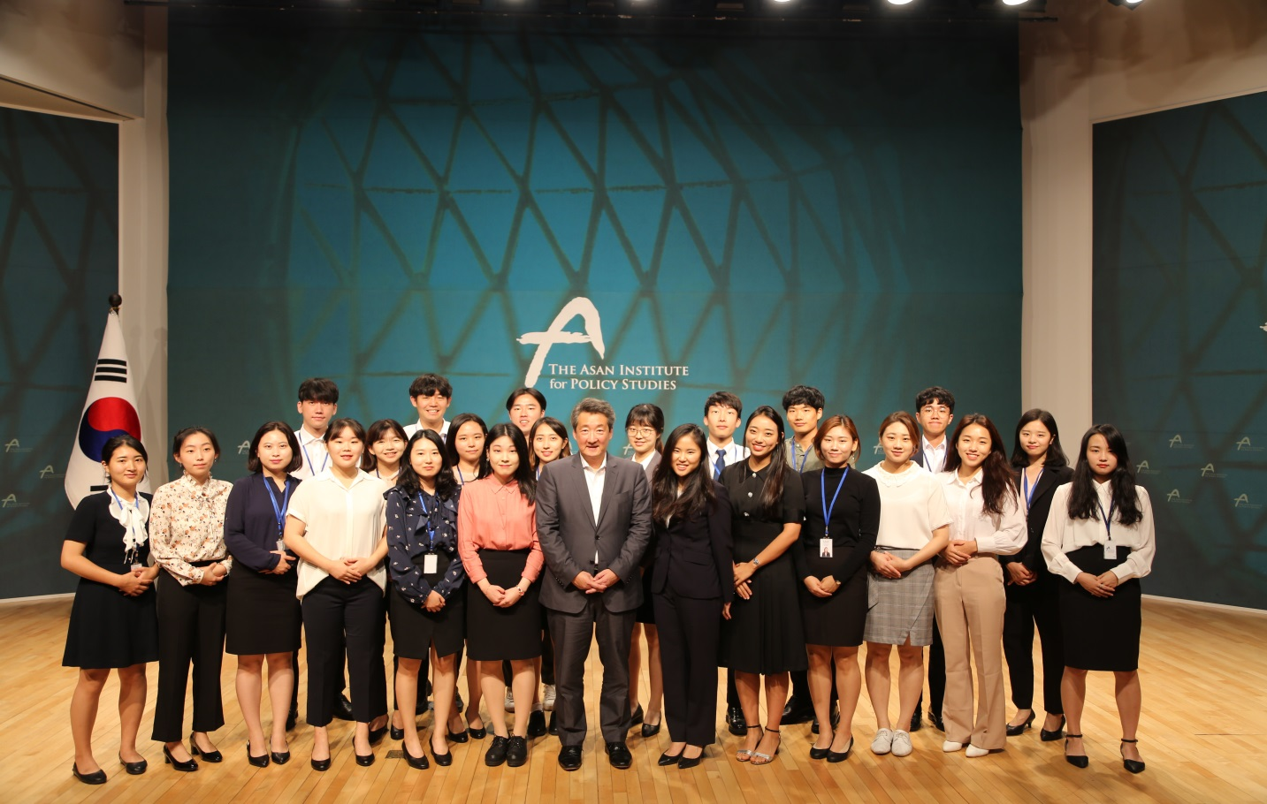
- 빅터 차(Victor Cha) 전략국제문제연구소(CSIS) 한국석좌 특강

참고 자료2

아산서원 제15기 프로그램 개요

인문교육 1, 2학기 | 해외 인턴십 | 최종 보고회
2019.03.04 ~ 2019.06.21 | 2019.07.22 ~ 2019.12.06 | 2019.12.16 ~ 2019.12.27
* 읽기, 쓰기, 말하기, 문화, 프로젝트 분야  * 실용영어(워싱턴)·중국어(베이징), 영어토론  * 특강, 스포츠  * 봉사활동, 문화체험, 문화기행 등 | * 워싱턴 DC/베이징 소재 현지기관 인텁십  * 전문가 또는 명사강연 참여  * 문화공연 관람 및 문화유적지 탐방  * 봉사활동 및 다양한 Mixer 참여 | * 평가 및 활동 보고
지원 내역
* 인문교육 과정: 교육비용 전액, 숙식 외
* 해외 인턴십 과정: 항공료, 여행자보험, 비자발급 비용, 숙소, 체재비 일정액 외

참고 자료3

‘아산서원 제15기 설명회’ 개요

- 주 최: 아산서원

- 주 제: 아산서원 제15기 설명회

- 일 시: 2018년 11월 23일(금), 14:00 ~ 17:00

- 장 소: 아산정책연구원 1층 강당

- 프로그램:

 | 시 간 | 내 용
1부 | 13:30 – 14:00 | 등록
 | 14:00 - 14:10 | 공연: 사물놀이·탈춤
 | 14:10 - 14:25 | 환영 인사
 | 14:25 - 14:40 | 프로그램 소개
 | 14:40 - 14:50 | 아산서원 생활 소개
 | 14:50 - 15:05 | 휴식
2부 | 15:05 – 15:15 | 아산서원 동영상 상영
 | 15:15 - 15:25 | 모집요강 소개
 | 15:25 - 16:10 | 질의응답
 | 16:10 - 16:11 | 마무리 인사
 | 16:11 - 17:00 | 제14기 원생과의 대화 시간

